Министерство науки и высшего образования Российской Федерации Федеральное государственное бюджетное образовательное учреждение высшего образования

ТОМСКИЙ ГОСУДАРСВЕННЫЙ УНИВЕРСИТЕТ СИСТЕМ

УПРАВЛЕНИЯ И РАДИОЭЛЕКТРОНИКИ (ТУСУР)

Кафедра компьютерных систем в управлении и проектировании (КСУП)

**РАЗРАБОТКА ПЛАГИНА «КАСТРЮЛЯ» ДЛЯ СИСТЕМЫ АВТОМАТИЗИРОВАННОГО ПРОЕКТИРОВАНИЯ AUTOCAD**

ПРОЕКТ СИСТЕМЫ

по дисциплине

«Основы разработки САПР»

Выполнил:

студент гр. 580-2

_________ Пчельник С.С.

«___» ________________ 2023 г.

Проверил:

к.т.н., доцент каф. КСУП _________ Калентьев А.А.

«___» ________________ 2023 г.

2023

# 1. Описание САПР

# 1.1 Описание программы

AutoCAD — система автоматизированного проектирования (САПР) для создания трёх- и двухмерных моделей. Он включает в себя функции для автоматизации задач и повышения производительности, такие как сравнение чертежей, подсчет, добавление объектов и создание таблиц. Он также поставляется с семью отраслевыми наборами инструментов для электрического проектирования, проектирования предприятий, архитектурных чертежей, механического проектирования, 3D-картографии, добавления отсканированных изображений и преобразования растровых изображений. Autocad позволяет пользователям создавать, редактировать и комментировать чертежи с помощью настольных компьютеров, Интернета и мобильных устройств.[1]

Аналоги AutoCAD:

* Autodesk Inventor;
* Autodesk Fusion 360;
* SolidWorks;
* Kompas-3D.

# 1.2 Описание API

API (Application programming interface) — это программный интерфейс, используемый программами для взаимодействия между собой.

Для AutoCAD существует ObjectARX — набор динамически подключаемых библиотек, позволяющий реализовать взаимодействие между разрабатываемым плагином и САПР.

AutoCAD .NET API собран из различных DLL-файлов, которые содержат широкий ряд классов, структур, методов и событий, обеспечивающих доступ к объектам файла чертежа в приложении AutoCAD.[2]

Каждый DLL-файл определяет различные пространства имен, которые используются для организации размещения компонентов библиотек.

Четыре основные DLL-файла AutoCAD .NET API:

1. AcDbMgd.dll. Используется для работы с объектами файла чертежа;
2. AcMgd.dll. Используется для работы с самим приложением AutoCAD и пользовательским интерфейсом;
3. AcCui.dll. Используется для работы с файлами пользовательских настроек;
4. AcCoreMgd.dll. **Используется для работы с редактором, а также определении команд и функций, используемых из Autocad**.

Основные методы AutoCAD .NET API, используемые при создании плагина представлены в таблицах 1.1 – 1.5.

Таблица 1.1 – основные методы интерфейса DocumentManager

|  |  |  |
| --- | --- | --- |
| Название | Тип | Описание |
| MdiActiveDocument() | Document | Метод для создания и получения документа чертежа |
| MdiActiveDocument.Editor() | Editor | Метод для получения редактора текущего чертежа |

Таблица 1.2 – Основные методы интерфейса TransactionManager.

|  |  |  |
| --- | --- | --- |
| Название | Тип | Описание |
| StartManager() | Transaction | Метод, реализующий работу с примитивами |
| Transaction.Commit() | void | Метод для завершения работы с примитивами |

Таблица 1.3 – основные методы класса BlockTableRecord

|  |  |  |
| --- | --- | --- |
| Название | Тип | Описание |
| AppendEntity(Object object) | void | Метод, добавляющий в текущее пространство примитив типа Object |

Таблица 1.4 – оснновные методы класса Solid3d

|  |  |  |
| --- | --- | --- |
| Название | Тип | Описание |
| CreateWedge(double length, double width, double height) | void | Метод для создания объемного объекта по заданной длине, ширине и высоте |
| Extrude(int region, double height, double angle) | void | Метод, выполняющий выдавливание указанной области region, на высоту height при заданном наклоне angle |

Таблица 1.5 – основные методы класса Point3dCollection

|  |  |  |
| --- | --- | --- |
| Название | Тип | Описание |
| Add(Vector3d value) | Point3d | Добавляет объект, представленный значением, в эту коллекцию |

# 1.3 Обзор аналогов плагина

Прямых аналогов для данного плагина нет. Косвенные плагины реализовывают только часть требуемой функциональности.

Плагин Softdraft Steel3D UK, от компании Soft Draft, предназначен для моделирования различных стальных конструкций. [3]

На рисунке 1.1 представлен пользовательский интерфейс плагина.

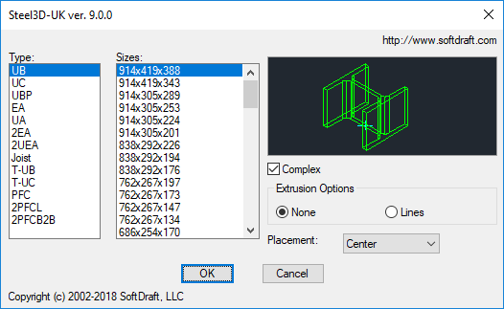

Рисунок 1.1 – Пользовательский интерфейс плагина Steel3D UK

# 2. Описание проекта проектирования

Предметом проектирования является модель кастрюли.

Параметры кастрюли:

* высота кастрюли H (150 — 300 мм);
* диаметр кастрюли D (150 — 200 мм);
* высота ручек l1 (1/2 — 2/3 от толщины ручек l2);
* толщина ручек l2 (3 — 10 мм);
* толщина дна W (1 — 10 мм);
* толщина стенок N (0.5 — 3 мм).

На рисунке 2.1 показаны геометрические параметры кастрюли

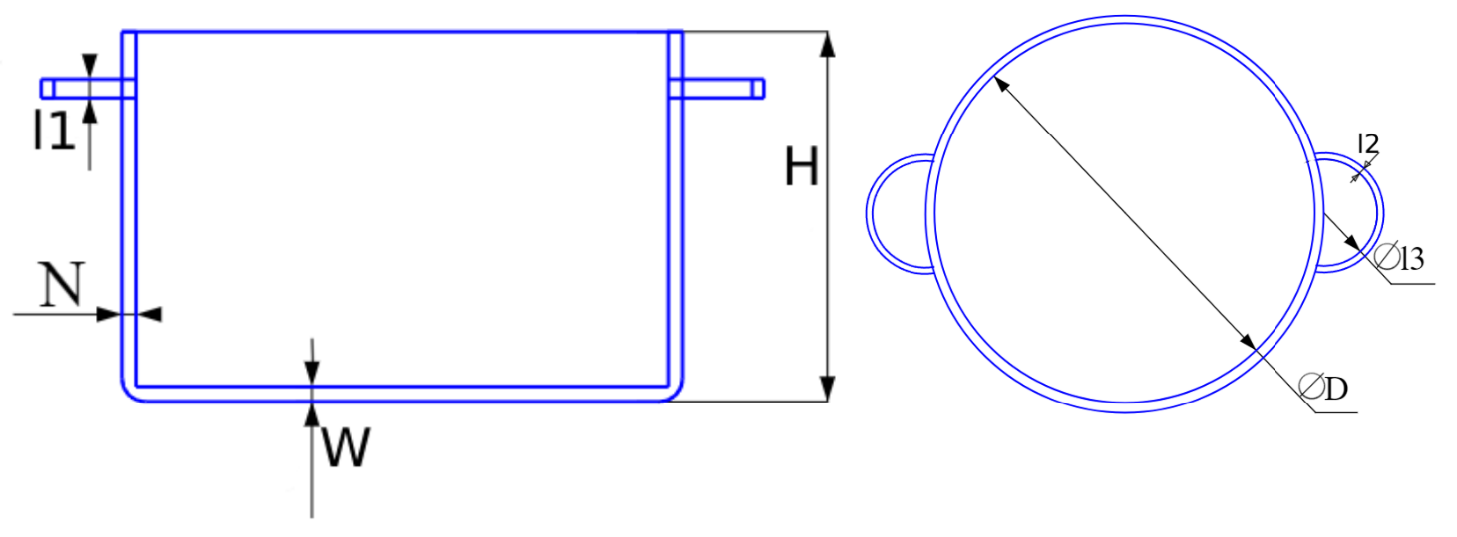

Рисунок 2.1 – геометрические параметры кастрюли

# 3 Проект Системы

# 3.1 Диаграмма классов

Диаграмма классов (class diagram) показывает набор классов, интерфейсов и коопераций, а также их связи. Диаграммы этого вида чаще всего используются для моделирования объектно-ориентированных систем. Предназначены для статического представления системы. Диаграммы классов, включающие активные классы, представляют статическое представление процессов системы [4].

На рисунке 3.1 показана UML диаграмма классов

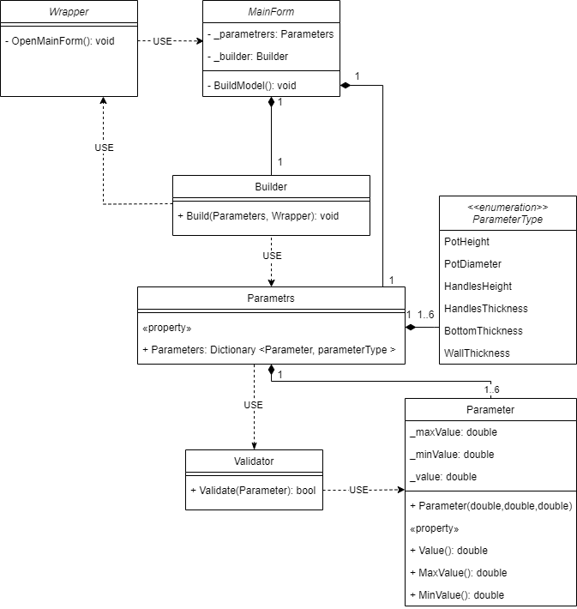

Рисунок 3.1 Диаграмма классов

# 3.2 Описание программы для пользователя

Плагин представляет собой диалоговое окно с полями для ввода и выбора соответствующих параметров.

На рисунках 4.1 – 4.3 представлен вид диалогового окна плагина в различных случаях.

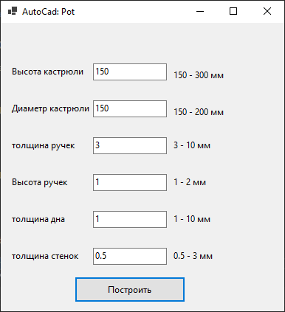

Рисунок 4.1 – Интерфейс приложения

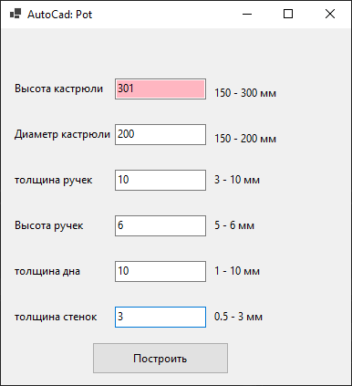

Рисунок 4.2 – интерфейс с неправильно введённым значением

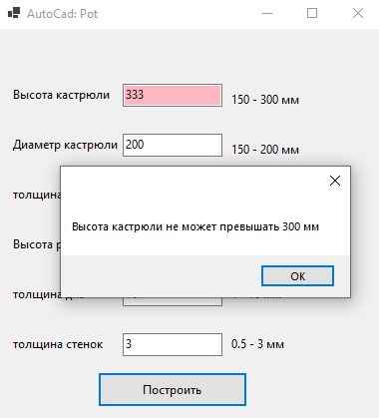

Рисунок 4.3 – Интерфейс окна ошибки при попытке построения фигуры с неправильно введёнными параметрами

# Список Используемых источников

1. Официальный сайт AutoDesk. Продукт AutoCAD [Электронный ресурс] – Режим доступа: свободный (дата обращения 15.10.2023) <https://www.autodesk.com/developer-network/platform-technologies/autocad/objectarx>
2. Официальный сайт Autodesk. Help Autocad 2022 [Электронный ресурс] – режим доступа: свободный (дата обращения 15.10.2023); <https://help.autodesk.com/view/OARX/2022/ENU/?guid=GUID-8657D153-0120-4881-A3C8-E00ED139E0D3>
3. SoftDraft Steel3D UK | AutoCAD | Autodesk App Store. [Электронный ресурс]. Режим доступа: свободный (дата обращения: 15.10.2023), <https://apps.autodesk.com/ACD/ru/Detail/Index?id=5237307566585001661&appLang=en&os=Win32_64>
4. Буч, Г. Язык UML. Руководство пользователя. 2-е изд. [Текст]/Г. Буч, Д. Рамбо, И. Якобсон. – М.: ДМК Пресс, 2006. – 496 с